***Инструкционная карта урока по теме:«Решение задач на смеси и сплавы»***

***1. Устная разминка:*****Кроссворд:**

1. Сотая часть числа называется *…*2. Частное двух чисел называют *…*

3. Верное равенство двух отношений называют *…*

4. В химии определение этого понятия звучало бы так: гомогенная смесь, образованная не менее чем двумя компонентами … . Один из которых называется растворителем, а другой растворимым веществом.

5. Отношение массы растворимого вещества к массе раствора называют массовой долей вещества в растворе или *…*

|  |  |  |  |  |  |  |  |  |  |  |  |  |  |  |  |  |  |  |  |  |
| --- | --- | --- | --- | --- | --- | --- | --- | --- | --- | --- | --- | --- | --- | --- | --- | --- | --- | --- | --- | --- |
|  |  |  |  |  |  |  |  |  |  |  |  |  |  |  |  |  |  |  |  |  |
|  |  |  |  |  |  |  |  |  |  |  |  |  |  |  |  |  |  |  |  |  |
|  |  |  |  |  |  |  |  |  |  |  |  |  |  |  |  |  |  |  |  |  |
|  |  |  |  |  |  |  |  |  |  |  |  |  |  |  |  |  |  |  |  |  |
|  |  |  |  |  |  |  |  |  |  |  |  |  |  |  |  |  |  |  |  |  |

**Вырази в процентах числа:**

|  |
| --- |
| **А** |
| 0,11 |
| 0,02 |
| 5 |
| 0,2 |

**Представь в виде десятичных дробей:**

|  |
| --- |
| **А** |
| 10% |
| 74% |
| 6% |
| 23% |

**Найти указанное число процентов от каждого числа в столбце:**

|  |  |
| --- | --- |
| **Найди 1% от** | **Найди 2% от** |
| 200 | 10 |
| 8 | 300 |
| 0,5 | 0,8 |
| 30 | 50 |

***2. Основные понятия на уроке:***

*М* – масса раствора

*α* – концентрация раствора

*m* – масса основного вещества растворе

***Долей*** (*концентрацией, процентным содержанием*) α основного вещества в смеси будем называть отношение массы основного вещества m в смеси к общей массе смеси M:



$α=\frac{m}{M}∙\left(100\%\right)$ $m= \frac{α∙M}{100\%}$

***Задача №1* Команды получают образцы горных пород: пирита и бурого железняка.**

**Некоторые металлы встречаются в природе в самородном состоянии. Это в основном благородные металлы, например золото. Его извлекают из пород путём механического отделения. Однако подавляющее большинство металлов в природе находиться в виде соединений. Горную породу, или минерал, содержащий тот или иной металл в концентрации, которая делает экономически выгодным его промышленное получение, называют рудой данного металла.**

**Для получения металла из руды нужно удалить пустую породу и химическим путём восстановить металл. Эти процессы называют металлургическими. Рудами, содержащими железо, являются пирит (серный колчедан) и красный железняк. Это самые богатые железом руды Челябинской области.**

***Задача:***

**Определите экономическую выгоду от использования железосодержащих руд: пирита и бурого железняка, рассчитав и сравнив массовую долю железа в них.**

***Сообщение о МЕЧЕЛ(Арстангулова М)***

**Задача №2(решение на местах, Арстангулова –ложка, Власова Стол.ложка, Дроздова нож, Озерова –вилка)**

**Определите массу никеля и хрома**

**в столовых приборах, выпускаемых на ОАО «Мечел»,**

**если массовая доля никеля составляет 10 %, хрома 18%.**

**Вес приборов представлен в таблице:**

|  |  |  |  |  |
| --- | --- | --- | --- | --- |
| **№** | **Название прибора** | **вес** | **Масса никеля(г)** | **Масса хрома**(г) |
| **1.** | **Чайная ложка** | **25г** |  |  |
| **2.** | **Столовая ложка** | **55г** |  |  |
| **3.** | **Нож** | **60г** |  |  |
| **4.** | **Вилка** | **35г** |  |  |

**Сообщение о цветной металлургии Чел. Обл.(Власова А**

**Задача №3:Для изготовления ювелирной продукции используют сплав золота с медью.Определите процентное содержание(массовую долю)золота в сплаве, полученном из 1 кг золота и 715г меди.**

**Решение(Мадина и Залина)у доски**

|  |  |
| --- | --- |
| **Алгебраический** | **химический** |
|  |  |
|  |  |

***Учитель математики: Задача из вариантов ЕГЭ***

***Задача №4*:**  **Для художественного литья приготовили два слитка серебра с оловом.В первом слитке 360г серебра и 40г меди, во втором слитке 450г серебра и 150г меди. Сколько взяли от каждого, если масса нового слитка 200г, и в нем содержится 81% серебра.(Дроздова М-химическим способом, Власова А –математическим, блок-схемой)**

***3. Табличный способ решения задач на смеси и сплавы***

Таблица для решения задач имеет вид.

|  |  |  |  |
| --- | --- | --- | --- |
| Наименование веществ, растворов, смесей, сплавов | % содержание вещества (доля содержания вещества) | Масса раствора (смеси, сплава) | Масса вещества |
|  |  |  |  |

|  |  |  |  |
| --- | --- | --- | --- |
| Наименование веществ, растворов, смесей, сплавов | % содержание меди (доля содержания вещества) | Масса раствора (смеси, сплава) | Масса вещества |
| Первый сплав |  |  |  |
| Второй сплав |  |  |  |
| Получившийся сплав |  |  |  |

_____________________________________________________________________________________________________________________________________________________________________________________________________Ответ:__________

***4. Решение задач с помощью модели-схемы***

**Для художественного литья приготовили два слитка серебра с оловом.В первом слитке 360г серебра и 40г меди, во втором слитке 450г серебра и 150г меди. Сколько взяли от каждого, если масса нового слитка 200г, и в нем содержится 81% серебра.(Дроздова М-химическим способом, Власова А –математическим, блок-схемой)**

Решение:

|  |  |
| --- | --- |
| **Алгебраический** | **химический** |
|  |  |
|  |  |

Рассмотрим решение этой задачи с помощью следующей модели.

1. Над каждым прямоугольником («маленьким») указываем соответствующие компоненты сплава. Удобно сохранять порядок в обозначениях.
2. Внутри прямоугольников вписываем процентное содержание (или часть) соответствующего компонента. Понятно, что если раствор состоит из двух компонентов, то достаточно указать процентное содержание одного из них. В этом случае процентное содержание второго компонента равно разности 100% и процентного содержания первого.
3. Под прямоугольником записываем массу (или объем) соответствующего раствор (или компонента).

Решение:

***+***

**=**

___________________________________________________________________________________________________________________________________________________________________________________________________Ответ:_____________

**Задача №4: Определите концентрацию раствора серной кислоты, образующейся при сливании 200г 40% и 300г 50% растворов.**

|  |  |
| --- | --- |
| **Алгебраический** | **химический** |
| |  |  |  |  | | --- | --- | --- | --- | | Наименование веществ, растворов, смесей, сплавов | % содержание кислоты (доля содержания вещества) | Масса раствора (смеси, сплава) | Масса вещества(кислоты) | | Первый раствор |  |  |  | | Второй раствор |  |  |  | | Получившийся раствор |  |  |  | |  |

***5. Старинный способ решения задач на смеси и сплавы (диагональная схема, «метод рыбки»)***

***Теория метода.***

*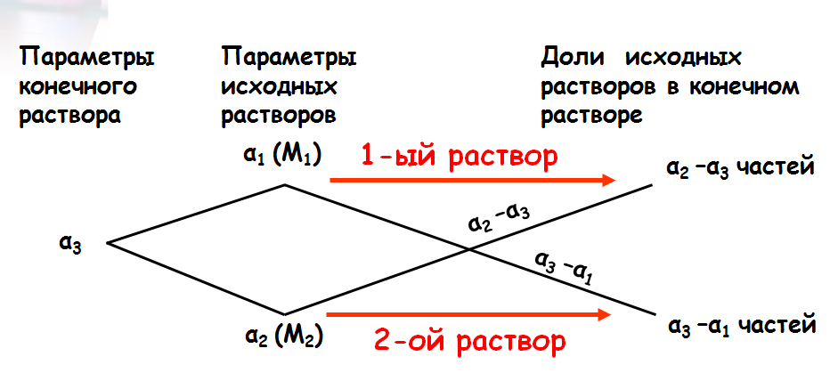М1 – масса первого раствора*

*α1 концентрация первого раствора*

*М2 – масса второго раствора*

*α2 концентрация второго раствора*

*М1+ М2 – масса конечного раствора*

*α3 - концентрация конечного раствора*

*α1 <α3 <α2*

*m1 = α1⋅ М1 – масса основного вещества в первом растворе*

*m2 = α2⋅ М2 – масса основного вещества во втором растворе*

*m3 = α3⋅ (М1+М2) – масса основного вещества в конечном растворе*

*с другой стороны m3 = m1+ m2, получаем*

*α3⋅ (М1+М2) = α1⋅ М1 + α2⋅ М2;*

*α3⋅ М1 + α3⋅ М2 = α1⋅ М1 + α2⋅ М2;*

*α3⋅ М1 – α1⋅ М1 = α2⋅ М2 – α3⋅ М2;*

*М1⋅( α3 – α1) = М2⋅( α2 – α3);*

***Задача№4( В13,вариант№3,Лысенко,2013г.). В ёмкость, содержащую 12кг 8%-ного раствора вещества, добавили 4 кг воды. Сколько процентов составляет концентрация получившегося раствора?***

Решение:

_____________________________________________________________________________________________________________________________________________________________________________________________Ответ:___6%___________

**Задача №5(самостоятельно)** Смешали 2 кг 15% водного раствора некоторого вещества с 8 кг 10%-ного водного раствора этого же вещества. Сколько процентов составляет концентрация получившегося раствора?

_______________________________________________________________________________________________________________________________________________________________________________________________________________Ответ:_______________

__________________________________________________________________________________________________________________________________________________________________________________________________________________Ответ:_______________

***6. Дополнительные задачи.***

***Задача №5.*** Смешали некоторое количество 12% раствора соляной кислоты с таким же количеством 20 % раствора этой же кислоты. Найти концентрацию получившейся соляной кислоты.